北京林业大学2006--2007学年第一学期考试试卷
试卷名称： 机械设计基础II（B2） 课程所在院系： 材料学院
考试班级 学号 姓名 成绩
试卷说明：
- 本次考试为开卷考试。本试卷共计 2 页，共 四 大部分，请勿漏答；
- 考试时间为 120分钟，请掌握好答题时间；
- 答题之前，请将试卷和答题纸上的考试班级、学号、姓名填写清楚；
- 本试卷所有试题答案写在 纸上；（特殊要求请详细说明）
- 答题完毕，请将试卷和答题纸正面向外对叠交回，不得带出考场；
考试中心提示：请你遵守考场纪律，参与公平竞争！

- 判断题（每小题3分，共15分）
  - 范成法加工渐开线直齿圆柱齿轮，当齿数小于17时会发生根切。…………………………………………………….( )
  - 当机构自由度>0时，即具有确定的相对运动。…... ( )
  - 三角螺纹比矩形螺纹更适宜用于联接。…………… ( )
  - 链传动因瞬时速度不均匀，不宜用于高速传动。…… ( )
  - 凸轮机构从动件运动时具有刚性冲击。……………..( )
- 填空题（每小题4分，共20分）
1. 直齿圆柱齿轮传动正确啮合条件为：m₁=m₂=m， 。
2. 机器周期性速度波动采用 调节。
3. 选择平键的依据是 。
4. 62208滚动轴承的内径为 。
5. 图1起重卷筒由蜗杆传动驱动，要求蜗杆逆时针旋转时重物上升，蜗杆（轮）螺旋线旋向应为 。

- 简答题（每小题5分，共25分）
  - 试说明V带传动的优缺点。
  - 试说明联轴器与离合器的功能有何不同？
  - 齿轮轮齿有哪几种失效方式？
  - 铰链四杆机构在什么条件下具有一个曲柄？
  - 计算图2所示机构的自由度。

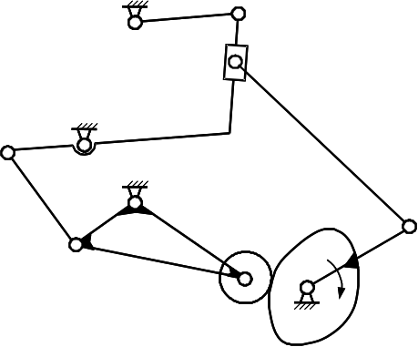
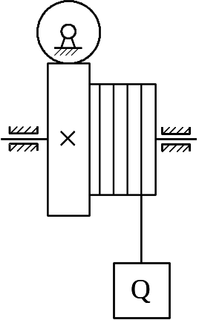

图1 图2

四、指出图3轴系部件的错误结构（最少6处，每处5分）。
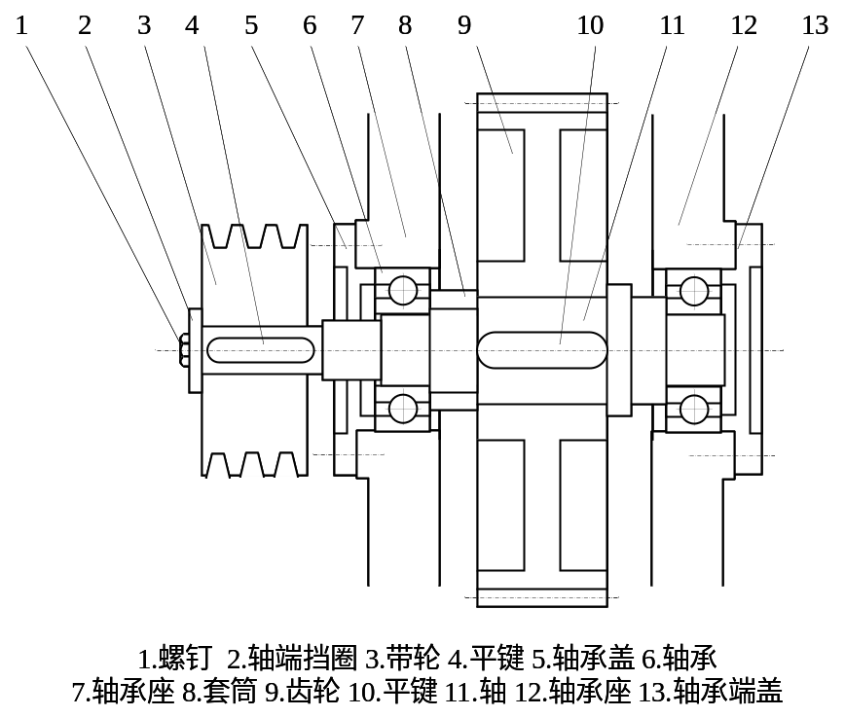

图3

